|  |  |
| --- | --- |
| Gerb-BMSTU_01 | **Министерство науки и высшего образования Российской Федерации**  **Федеральное государственное бюджетное образовательное учреждение**  **высшего образования**  **«Московский государственный технический университет**  **имени Н.Э. Баумана**  **(национальный исследовательский университет)»**  **(МГТУ им. Н.Э. Баумана)** |

ФАКУЛЬТЕТ **Информатика и системы управления**

КАФЕДРА **Компьютерные системы и сети (ИУ6)**

НАПРАВЛЕНИЕ ПОДГОТОВКИ **09.03.03 Прикладная информатика**

**Отчет**

|  |  |
| --- | --- |
| **по лабораторной работе №** | **2** |

**Название:**

Таблицы стилей, селекторы, блочная модель разметки, страница с кнопками и ссылками, bootstrap

**Дисциплина:** Языки Интернет-программирования



|  |  |  |  |  |
| --- | --- | --- | --- | --- |
| Студент | ИУ6-35Б |  | 01.09.2023 | В. И. Мамыкин |
|  | (Группа) |  | (Подпись, дата) | (И.О. Фамилия) |
|  |  |  |  |  |
| Преподаватель |  |  |  | Е.Ю. Гаврилова |
|  |  |  | (Подпись, дата) | (И.О. Фамилия) |

Москва, 2023

**Цель работы** — знакомство с языками HTML и CSS, а также

получение практических навыков применения каскадных таблиц

стилей для формирования отображения страниц HTML.

**Задание:**

1. Подготовьте разметку произвольного текста, содержащего не менее 10 строк (могут быть использованы материалы из лабораторной работы No 1) с использованием таблицы стилей. Продемонстрируйте выделение отдельных слов с помощью стилей, цвета и шрифта.
2. С использованием элементов div подготовьте разметку таблицы, например, содержащей фрагмент расписания.
3. Возьмите шаблон страницы Bootstrap (см. Приложение Б методического пособия). Измените цвет фона навигационной панели и подвала сайта на свое усмотрение.
4. Вставьте:
   * место текста “Вставьте сюда форму” форму из лабораторной работы 1;
   * на место текста “Вставьте сюда таблицу” произвольную таблицу (на основе элементов table/tr/td);
   * на место текста “Вставьте сюда текст” блок разметки текста (из пункта 1).

Добавьте классы Bootstrap в элементы формы, и заголовки таблицы.

1. Проверьте полученные HTML-страницы на наличие ошибок. Составьте таблицу выявленных ошибок, в которую внесите все ошибки валидации и их фактические проявления в браузере. Устраните все найденные ошибки.

**Задание 1**

**1.html**

<!DOCTYPE html>

<head>

<meta charset="UTF-8">

<meta name="viewport" content="width=device-width, initial-scale=1.0">

<title>Часть 1</title>

<style>

em.extraordinary {

color: hotpink;

font-family: 'Franklin Gothic Medium';

font-size: x-large;

}

a.extraordinary {

text-transform: uppercase;

color: darkblue;

font-style: italic;

}

mark.extraordinary {

background-color: aqua;

}

code {

background-color: lightgoldenrodyellow;

}

</style>

</head>

<body>

<p>

<strong>Теорема Пифагора</strong>, определение: в прямоугольном треугольнике квадрат длины гипотенузы равен

сумме квадратов длин

катетов.

<br />

<em class="extraordinary">Гипотенуза</em> — сторона, лежащая напротив прямого угла.

<br />

<em>Катет</em> — одна из двух сторон, образующих прямой угол.

<br />

Формула Теоремы Пифагора выглядит так:

<var>a<sup>2</sup></var>+<var>b<sup>2</sup></var>

=<var>c<sup>2</sup></var>

, <br />

где a, b — катеты, с — гипотенуза.

</p>

Для треугольника со сторонами a, b и c, где c — большая сторона, действуют следующие правила:

<ul type=”disk”>

<li>если <var>c<sup>2</sup></var>

&lt; <var>a<sup>2</sup></var> + <var>b<sup>2</sup></var>, значит угол, противолежащий стороне <var>c</var>,

является <mark class="extraordinary">острым</mark>

</li>

<li>если <var>c<sup>2</sup></var> = <var>a<sup>2</sup></var> + <var>b<sup>2</sup></var>, значит угол,

противолежащий стороне <var>c</var>, является <mark>прямым</mark> </li>

<li>если <var>c<sup>2</sup></var> &gt; <var>a<sup>2</sup></var> + <var>b<sup>2</sup></var>, значит угол,

, значит угол, противолежащий стороне <var>c</var>, является <mark class="extraordinary">тупым</mark> </li>

</ul>

<p> <strong>Доказательство</strong> теоремы Пифагора вы можете посмотреть на <a class="extraordinary"

href="https://skysmart.ru/articles/mathematic/teorema-pifagora-formula">сайте</a> </p>

<p>Рассмотрим проверку равенства теоремы пифагора в языке С++:</p>

<code>

#include &lt;bits/stdc++.h&gt;<br/>

int main ()<br/>

{<br/>

int a = 3, b = 4, c = 5;<br/>

if (a\*a + b\*b = c\*c) cout &lt;&lt; "Прямоугольный треугольник"; <br/>

else cout &lt;&lt; "Не прямоугольный треугольник"; <br/>

return 0;<br/>

}

</code>

</body>

</html>

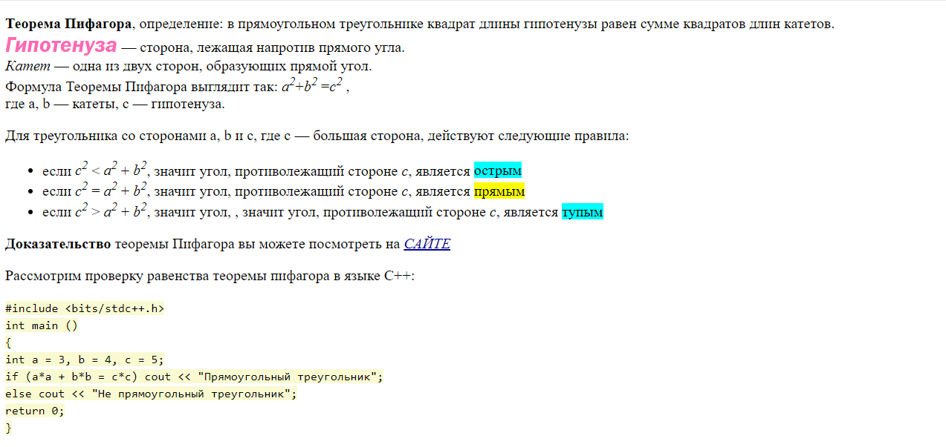

Рисунок 1 – пример html страницы

**Задание 2**

**2.html**

<!DOCTYPE html>

<head>

    <meta charset="UTF-8">

    <meta name="viewport" content="width=device-width, initial-scale=1.0">

    <title>Часть 2</title>

    <style>

        .main {

            margin-left: 35%;

            text-align: center;

        }

        .my\_table {

            display: table;

            border: 1px solid black;

        }

        .my\_table-row {

            display: table-row;

        }

        .my\_table-cell-1 {

            display: table-cell;

            border: 1px solid black;

            padding: 5px;

            width: 50px;

        }

        .my\_table-cell-2 {

            display: table-cell;

            border: 1px solid black;

            padding: 5px;

            width: 200px;

        }

        .my\_table-cell-3 {

            display: table-cell;

            border: 1px solid black;

            padding: 5px;

            width: 200px;

            color: white;

            background-color: aqua;

        }

    </style>

</head>

<body>

    <div class="main">

        <div class="my\_table">

            <div class="my\_table-row">

                <div class="my\_table-cell-1"> Время </div>

                <div class="my\_table-cell-3"> ЧС </div>

                <div class="my\_table-cell-3"> ЗН </div>

            </div>

            <div class="my\_table-row">

                <div class="my\_table-cell-1"> 8:30 <br /> 10:05 </div>

                <div class="my\_table-cell-2"> <em>(лаб)</em> Языки интернет-программирования <em> 805 Гаврилова Е. Ю.

                    </em>

                </div>

                <div class="my\_table-cell-2"> <em>(лаб)</em> Физика <em> каф. ФН4 </em> </div>

            </div>

            <div class="my\_table-row">

                <div class="my\_table-cell-1"> 10:15 <br /> 11:50 </div>

                <div class="my\_table-cell-2"> <em>(лаб)</em> Языки интернет-программирования <em> 805 Гаврилова Е. Ю.

                    </em>

                </div>

                <div class="my\_table-cell-2"> <em>(лаб)</em> Физика <em> каф. ФН4 </em> </div>

            </div>

            <div class="my\_table-row">

                <div class="my\_table-cell-1"> 12:00 <br /> 13:35 </div>

                <div class="my\_table-cell-2"> </div>

                <div class="my\_table-cell-2"> </div>

            </div>

            <div class="my\_table-row">

                <div class="my\_table-cell-1"> 13:50 <br /> 15:25 </div>

                <div class="my\_table-cell-2"> </div>

                <div class="my\_table-cell-2"> </div>

            </div>

            <div class="my\_table-row">

                <div class="my\_table-cell-1"> 15:40 <br /> 17:15 </div>

                <div class="my\_table-cell-2"> </div>

                <div class="my\_table-cell-2"> </div>

            </div>

            <div class="my\_table-row">

                <div class="my\_table-cell-1"> 17:20 <br /> 19:00 </div>

                <div class="my\_table-cell-2"> </div>

                <div class="my\_table-cell-2"> </div>

            </div>

            <div class="my\_table-row">

                <div class="my\_table-cell-1"> 19:10 <br /> 20:45 </div>

                <div class="my\_table-cell-2"> </div>

                <div class="my\_table-cell-2"> </div>

            </div>

        </div>

    </div>

</body>

</html>

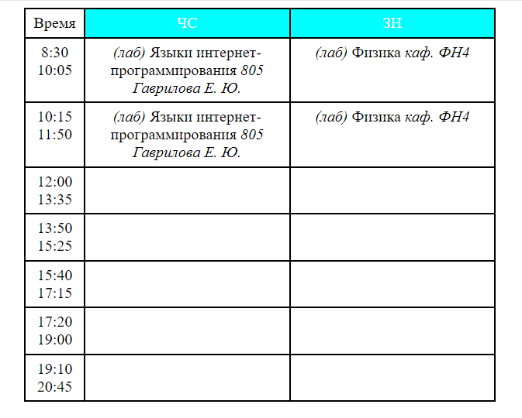

Рисунок 2 – пример html страницы

**Задание 3**

**3.html**

<!DOCTYPE html>

<head>

<meta charset="UTF-8">

<meta name="viewport" content="width=device-width, initial-scale=1.0">

<title> Часть 3 </title>

<link href="bootstrap.min.css" rel="stylesheet">

<!-- <style></style> -->

<style>

.my-primary {

background-color: aqua;

color: white;

}

main {

margin-top: 15px;

}

html {

position: relative;

min-height: 100%;

}

body {

margin-bottom: 40px;

}

footer {

height: 40px;

position: absolute;

bottom: 0;

width: 100%;

}

</style>

</head>

<body>

<!-- <header></header> -->

<header>

<nav class="navbar navbar-expand-lg navbar-dark my-primary">

<a class="navbar-brand" href="#">Navbar</a>

<ul class="navbar-nav mr-auto">

<li class="nav-item active">

<a class="nav-link" href="#">Home

<span class="sr-only">(current)</span>

</a>

</li>

<li class="nav-item">

<a class="nav-link" href="#">Link</a>

</li>

</ul>

</nav>

</header>

<!-- <main></main> -->

<main class="container" role="main">

<div class="row">

<div class="col-4">

<img src="avatar.jpg" alt="avatar" width="150" height="150">

</div>

<div class="col-8">

<p>Любой текст</p>

</div>

</div>

</main>

<!-- <footer></footer> -->

<footer class="my-primary">

<div class="container">

<p style="text-align: center;">AskMe!</p>

</div>

</footer>

</body>

</html>

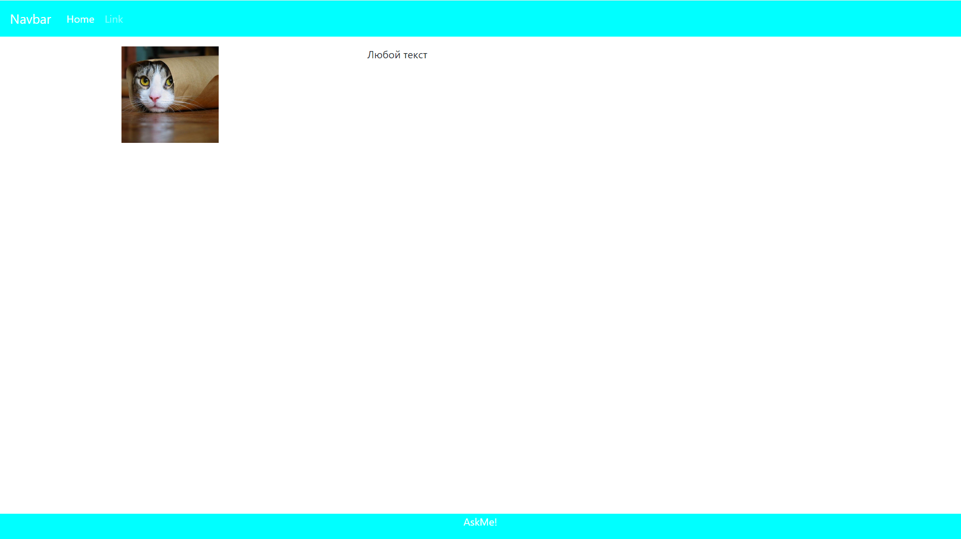

Рисунок 3 – пример html страницы

**Задание 4**

**4.html**

<!DOCTYPE html>

<head>

<meta charset="UTF-8">

<meta name="viewport" content="width=device-width, initial-scale=1.0">

<title> Часть 4 </title>

<link href="bootstrap.min.css" rel="stylesheet">

<!-- <style></style> -->

<style>

.my-primary {

background-color: cadetblue;

color: white;

}

.fortext {

text-align: center;

}

.withwidth {

width: 350px;

}

main {

margin-top: 15px;

}

html {

position: relative;

min-height: 100%;

}

body {

margin-bottom: 40px;

}

footer {

height: 40px;

position: absolute;

bottom: 0;

width: 100%;

}

form {

margin-bottom: 20px;

}

em.extraordinary {

color: hotpink;

font-family: 'Franklin Gothic Medium';

font-size: x-large;

}

a.extraordinary {

text-transform: uppercase;

color: darkblue;

font-style: italic;

}

mark.extraordinary {

background-color: aqua;

}

code {

background-color: lightgoldenrodyellow;

}

</style>

</head>

<body>

<!-- <header></header> -->

<header>

<nav class="navbar navbar-expand-lg navbar-dark my-primary">

<a class="navbar-brand" href="#">Navbar</a>

<ul class="navbar-nav mr-auto">

<li class="nav-item active">

<a class="nav-link" href="#">Home

<span class="sr-only">(current)</span>

</a>

</li>

<li class="nav-item">

<a class="nav-link" href="#">Link</a>

</li>

</ul>

</nav>

</header>

<!-- <main></main> -->

<main class="container" role="main">

<div class="row">

<div class="col-2"></div>

<div class="col-8">

<form>

<div class="form-group">

<label for="exampleInputEmail1">Ваш E-mail: </label>

<input type="email" pattern="[a-z0-9.\_%+-]+@[a-z0-9.-]+\.[a-z]{2,4}$" class="form-control"

id="exampleInputEmail1" placeholder="E-mail" required>

</div>

<div class="form-group">

<label for="exampleInputPassword1">Ваш пароль: </label>

<input type="password" class="form-control" id="exampleInputPassword1" placeholder="Пароль"

required>

</div>

<div class="form-check">

<input type="checkbox" class="form-check-input" id="exampleCheck1">

<label class="form-check-label" for="exampleCheck1">Запомнить меня</label>

</div>

<button type="submit" type="reset" class="btn btn-primary">Войти</button>

</form>

</div>

<div class="col-2"></div>

</div>

<div class="row">

<div class="col-2"></div>

<div class="col-8">

<table class="table table-bordered fortext">

<thead>

<tr>

<th scope="col"></th>

<th scope="col">ЧС</th>

<th scope="col">ЗН</th>

</tr>

</thead>

<tbody>

<tr>

<th scope="row">8:30 <br /> 10:05 </th>

<td class="withwidth"><em>(сем)</em> Языки интернет-программирования <em>619л</em>

<em>Маняшев Э. Р.</em>

</td>

<td class="withwidth"><em>(сем)</em> Физика <em>619л</em></td>

</tr>

<tr>

<th scope="row">10:15 <br /> 11:50</th>

<td colspan="2" class="withwidth"><em>(лек)</em> Языки интернет-программирования

<em>619л</em> <em>Маняшев Э.

Р.</em>

</td>

</tr>

<tr>

<th scope="row"> 12:00 <br /> 13:35</th>

<td class="withwidth"></td>

<td class="withwidth"></td>

</tr>

<tr>

<th scope="row"> 13:50 <br /> 15:25</th>

<td class="withwidth"></td>

<td class="withwidth"></td>

</tr>

<tr>

<th scope="row"> 15:40 <br /> 17:15</th>

<td class="withwidth"></td>

<td class="withwidth"></td>

</tr>

<tr>

<th scope="row"> 17:25 <br /> 19:00</th>

<td class="withwidth"></td>

<td class="withwidth"></td>

</tr>

<tr>

<th scope="row"> 19:10 <br /> 20:45</th>

<td class="withwidth"></td>

<td class="withwidth"></td>

</tr>

</tbody>

</table>

</div>

<div class="col-2"></div>

</div>

<div class="row">

<div class="col-2"></div>

<div class="col-8">

<p>

<strong>Теорема Пифагора</strong>, определение: в прямоугольном треугольнике квадрат длины

гипотенузы равен

сумме квадратов длин

катетов.

<br />

<em class="extraordinary">Гипотенуза</em> — сторона, лежащая напротив прямого угла.

<br />

<em>Катет</em> — одна из двух сторон, образующих прямой угол.

<br />

Формула Теоремы Пифагора выглядит так:

<var>a<sup>2</sup></var>+<var>b<sup>2</sup></var>

=<var>c<sup>2</sup></var>

, <br />

где a, b — катеты, с — гипотенуза.

</p>

Для треугольника со сторонами a, b и c, где c — большая сторона, действуют следующие правила:

<ul type=”disk”>

<li>если <var>c<sup>2</sup></var>

&lt; <var>a<sup>2</sup></var> + <var>b<sup>2</sup></var>, значит угол, противолежащий стороне

<var>c</var>,

является <mark class="extraordinary">острым</mark>

</li>

<li>если <var>c<sup>2</sup></var> = <var>a<sup>2</sup></var> + <var>b<sup>2</sup></var>, значит

угол,

противолежащий стороне <var>c</var>, является <mark>прямым</mark> </li>

<li>если <var>c<sup>2</sup></var> &gt; <var>a<sup>2</sup></var> + <var>b<sup>2</sup></var>, значит

угол,

, значит угол, противолежащий стороне <var>c</var>, является <mark

class="extraordinary">тупым</mark> </li>

</ul>

<p> <strong>Доказательство</strong> теоремы Пифагора вы можете посмотреть на <a class="extraordinary"

href="https://skysmart.ru/articles/mathematic/teorema-pifagora-formula">сайте</a> </p>

<p>Рассмотрим проверку равенства теоремы пифагора в языке С++:</p>

<code>

#include &lt;bits/stdc++.h&gt;<br/>

int main ()<br/>

{<br/>

int a = 3, b = 4, c = 5;<br/>

if (a\*a + b\*b = c\*c) cout &lt;&lt; "Прямоугольный треугольник"; <br/>

else cout &lt;&lt; "Не прямоугольный треугольник"; <br/>

return 0;<br/>

}

</code>

</div>

<div class="col-2"></div>

</div>

</main>

<!-- <footer></footer> -->

<footer class="my-primary">

<div class="container">

<p class="footer-text">Footer</p>

</div>

</footer>

</body>

</html>

**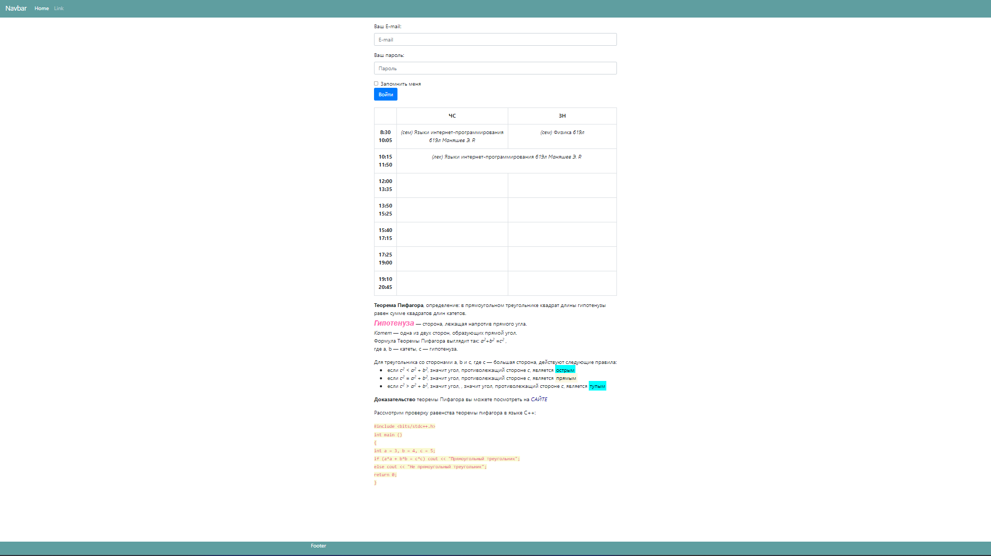**

Рисунок 4 – пример html страницы

**Задание 5**

Ошибок валидации в браузере не выявлено.

**Вывод**: был изучен язык HTML и CSS, а также получены практические навыки применения каскадных таблиц стилей для формирования отображения страниц HTML.